Cahier de charge

PROJET ASSISTANT IA ZAMAPAY
Assistant Conversationnel Intelligent Multimodal
Version: | 1.0
Date: | Décembre 2025
Client: | ZamaPay - Fintech Burkina Faso
Type: | Documentation Technique Complète
Statut: | Document Final
Présenté par: | KAFANDO W Fadel Adil

Sommaire
Cahier de charge 1
Table d’illustrations 3
1. RÉSUMÉ EXÉCUTIF 4
2. CONTEXTE ET ENJEUX 5
3. CAHIER DES CHARGES FONCTIONNEL & TECHNIQUE 7
4. ARCHITECTURE SYSTÈME COMPLÈTE 13
5. INFRASTRUCTURE ET DÉPLOIEMENT 16
6. SÉCURITÉ ET CONFORMITÉ 20
7. ANALYSE COMPARATIVE DES API IA 23
8. BUSINESS PLAN ET FINANCEMENT 25
9. ANALYSE DE MARCHÉ 28
10. PLANNING ET LIVRABLES 37
11. RISQUES ET MITIGATION 43
12. CONCLUSION ET RECOMMANDATION FINALE 50
13. ANNEXES 54

Table d’illustrations
Figure 1 : Architecture RAG 11
Figure 2 : Diagramme d'architecture 14
Figure 3 : Diagramme de séquence 15
Figure 4 : Diagramme de composants 16
Figure 5 : Diagramme de déploiement 20
Figure 6 : Analyse de Marché TAM-SAM-SOM 33

1. RÉSUMÉ EXÉCUTIF

1.1 Vue d'ensemble du projet
Le projet ZamaPay Assistant IA vise à révolutionner le service client dans le secteur fintech au Burkina Faso grâce à un assistant conversationnel intelligent basé sur l'architecture RAG (Retrieval-Augmented Generation) et l'IA Gemini 2.0 Flash.

1.2 Objectifs stratégiques
- Leadership technologique : Positionner ZamaPay comme leader fintech innovant au Burkina Faso
- Excellence service client : Fournir le meilleur service client 24/7 du secteur
- Optimisation coûts : Réduire les coûts opérationnels de 60% sur 24 mois
- Scalabilité : Créer une infrastructure capable de supporter 100 000+ utilisateurs

1.3 Budget et ROI
Métrique | Valeur
INVESTISSEMENT REQUIS | 26-46 millions FCFA (An 1)
RETOUR SUR INVESTISSEMENT | 7-21 mois
GAINS ANNUELS PROJETÉS | 33-55 millions FCFA
RÉDUCTION COÛTS OPÉRATIONNELS | 60-70%
MARCHÉ CIBLE | Fintech/Mobile Money Burkina Faso
TAUX D'AUTOMATISATION | 80% des requêtes
DISPONIBILITÉ | 24/7/365
DURÉE DÉVELOPPEMENT | 14-19 semaines (MVP)

2. CONTEXTE ET ENJEUX

2.1 Contexte Macro-économique Burkina Faso
Le Burkina Faso connaît une transformation digitale rapide avec des indicateurs favorables :
Indicateur | Valeur (2024)
DÉMOGRAPHIE
Population totale | 24,2 millions (+2,2%/an)
Âge médian | 17,7 ans (population très jeune)
Population urbaine | 34% (8,2 millions)
Population < 25 ans | 60% (marché digital natif)
CONNECTIVITÉ
Utilisateurs Internet | 5,42 millions (22,4%)
Croissance Internet | +8,7% par an (+433k utilisateurs)
Connexions mobiles | 29,3 millions (121% population)
Couverture 3G/4G | 89,9% des connexions
Utilisateurs réseaux sociaux | 3,90 millions (16,1%)

2.2 Marché Fintech Afrique de l'Ouest

L'Afrique de l'Ouest connaît une croissance explosive du secteur fintech :
- Financement 2024 : 587M$ (+145% vs 2023)
- Marché projeté 2028 : 47B$ (croissance x5)
- Nigeria leader : 400M$ (68% région)
- Mobile Money : 33% des paiements, 74% du marché fintech
- Entreprises fintech : 1 263 actives (vs 450 en 2020)

2.3 Problématique Identifiée
Le service client traditionnel fait face à des défis majeurs :
Problème | Impact
60-70% du temps des agents | Consacré à des tâches répétitives
80% des requêtes clients | Sont des questions simples automatisables
Coût élevé | Des centres d'appels traditionnels
Disponibilité limitée | Heures de bureau uniquement
Satisfaction client | Impactée par les temps d'attente
Erreurs humaines | Dans les réponses répétitives

3. CAHIER DES CHARGES FONCTIONNEL & TECHNIQUE

3.1 Objectifs du Projet

Objectifs Stratégiques
- Leadership Technologique : Positionner ZamaPay comme leader fintech innovant au Burkina Faso
- Excellence Service Client : Fournir le meilleur service client 24/7 du secteur
- Optimisation Coûts : Réduire les coûts opérationnels de 60% sur 24 mois
- Scalabilité : Créer une infrastructure capable de supporter 100 000+ utilisateurs
- Innovation IA : Devenir référence régionale en IA conversationnelle financière

Objectifs Opérationnels
Objectif | Cible | Échéance
Taux de résolution automatique | ≥ 80% | Mois 6
Temps de réponse moyen | < 3 secondes | Mois 3
Disponibilité système | 99,5% | Mois 6
Précision des réponses | ≥ 90% | Mois 6
Satisfaction utilisateurs (CSAT) | ≥ 4,5/5 | Mois 9
Adoption utilisateurs actifs | ≥ 60% | Mois 12

KPIs (Indicateurs de Performance)

KPIs Techniques :
- Taux de disponibilité système (%)
- Temps de réponse API (ms)
- Taux d'erreur (<1%)
- Précision du modèle RAG (%)
- Temps de latence end-to-end (s)

KPIs Métier :
- Nombre de requêtes traitées/jour
- Taux de résolution au premier contact (%)
- Taux d'escalade vers agents humains (%)
- Réduction du temps d'attente moyen (%)
- Économies réalisées (FCFA/mois)

3.2 Spécifications Fonctionnelles Détaillées

MODE DÉMO vs MODE UTILISATEUR ENREGISTRÉ (CORRECTIONS APPLIQUÉES)

CORRECTION IMPORTANTE APPLIQUÉE :
Mode Démo :
- Cible : Utilisateurs SANS COMPTE mais dans l'application
- Accès : Limité pour tester le système
- Réponses : Partielles et limitées
- Objectif : Permettre de découvrir les fonctionnalités sans engagement
Mode Utilisateur Enregistré :
- Cible : Utilisateurs AVEC COMPTE ZamaPay
- Accès : Complet et GRATUIT
- Réponses : Complètes et illimitées
- Justification : Déjà utilisateurs de la plateforme ZamaPay

Interface Utilisateur Multimodale
- Chat texte classique : Interface de chat moderne et intuitive
- Enregistrement/envoi messages vocaux : Support audio complet
- Upload fichiers : PDF, Word, Excel, Images avec prévisualisation
- TTS (Text-to-Speech) : Réponses audio générées automatiquement
- Historique persistant : Sauvegarde et recherche dans l'historique

Système CRM et Tickets
- Création automatique tickets : Chaque conversation devient un ticket
- Statuts : Ouvert, En cours, Résolu, Fermé
- Priorités : Basse, Moyenne, Haute, Urgente
- Assignment agents : Distribution automatique et manuelle
- Filtrage et recherche avancée : Outils de gestion complets
- Rapports : Journaliers, hebdomadaires, mensuels

Architecture RAG (Retrieval-Augmented Generation)

Le système utilise une architecture RAG avancée :
- Base de connaissances vectorielle (FAISS) : Stockage optimisé des embeddings
- Embeddings 768 dimensions : Représentation sémantique des documents
- Recherche top-5 documents pertinents : Contexte optimal pour l'IA
- Modèle LLM : Gemini 2.0 Flash : Génération de réponses de haute qualité
- Validation anti-hallucination : Contrôle de la cohérence financière
- Support multilingue : Français prioritaire, extensible
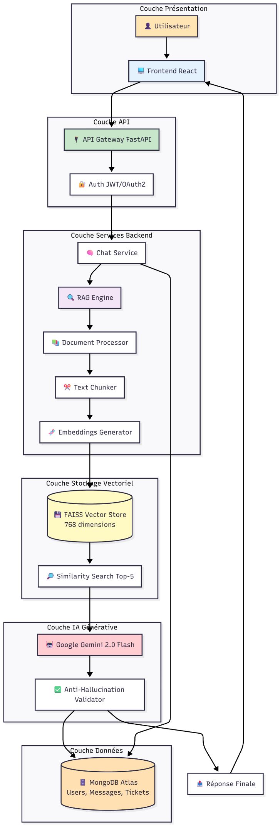
Figure 1 : Architecture RAG

3.3 Spécifications Techniques

Stack Technologique
Couche | Technologie
Backend | Python 3.12+ / FastAPI 0.110+
Frontend | React 18 / Vite / Tailwind CSS
Base de données | MongoDB Atlas
Vector Store | FAISS
IA | Google Gemini 2.0 Flash
Audio | Google Cloud Speech-to-Text/TTS
Cache | Redis
Container | Docker / Docker Compose
CI/CD | GitHub Actions

Sécurité
- Authentification JWT / OAuth2 : Tokens sécurisés avec expiration
- Chiffrement AES-256 : Données chiffrées au repos et en transit
- Validation fichiers stricte : Contrôle MIME, taille, contenu
- Rate limiting : 60 requêtes/minute maximum
- Filtrage mots-clés sensibles : Protection contre contenus inappropriés
- Logs d'audit complets : Traçabilité complète des actions
- Variables d'environnement sécurisées : Secrets isolés

4. ARCHITECTURE SYSTÈME COMPLÈTE

4.1 Paternité et Justification de l'Architecture
La conception architecturale, la structure des dossiers et l'ensemble des scripts d'automatisation et des configurations d'infrastructure (docker-compose.yml) présentés dans ce document ont été entièrement conçus et implémentés par KAFANDO W Fadel Adil dans le cadre de ce mandat.
Ces choix techniques sont directement basés sur les exigences de performance, de modularité (micro services) et de maintenabilité énoncée dans le Cahier des Charges. Cette attribution assure la traçabilité des décisions clés pour les futurs développeurs et auditeurs du projet.
L'architecture est basée sur une approche micro services moderne avec séparation claire entre :
- Frontend React : Interface utilisateur responsive et moderne
- Backend FastAPI : API REST haute performance
- Base de données MongoDB : Stockage documents et métadonnées
- Vector Store FAISS : Recherche sémantique optimisée
- API externes : Gemini AI, Google Cloud Services
- Infrastructure cloud : Déploiement scalable et sécurisé

4.2 Arborescence Complète du Projet
Une proposition de la structure complète du chat bot se trouve dans la racine du dossier sous le nom de proposition_structure.md

4.3 Diagrammes d'Architecture

Diagramme de Flux Global

Flux principal :
Utilisateur → Frontend React → API Gateway → Backend FastAPI → Services (RAG, IA, Audio, Files) → MongoDB/FAISS → Retour réponse
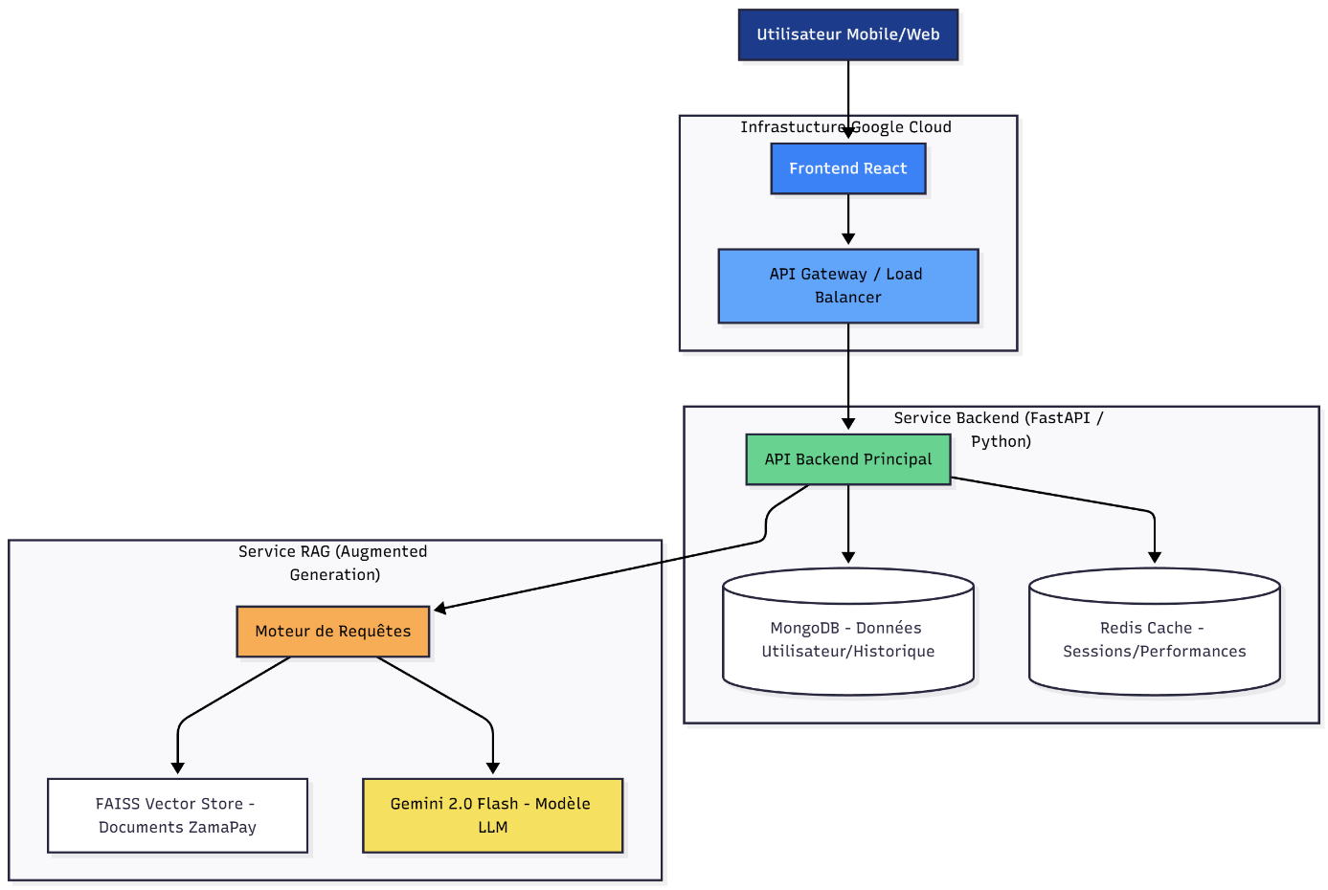
Figure 2 : Diagramme d'architecture

Diagramme de Séquence - Requête Chat Texte
- User envoie message → Frontend
- Frontend → POST /api/v1/chat/send → Backend
- Backend vérifie authentification JWT
- Backend → RAG Service recherche contexte (FAISS)
- RAG Service → Gemini API avec contexte
- Gemini retourne réponse
- Backend valide réponse (anti-hallucination)
- Backend sauvegarde message → MongoDB
- Backend retourne réponse → Frontend
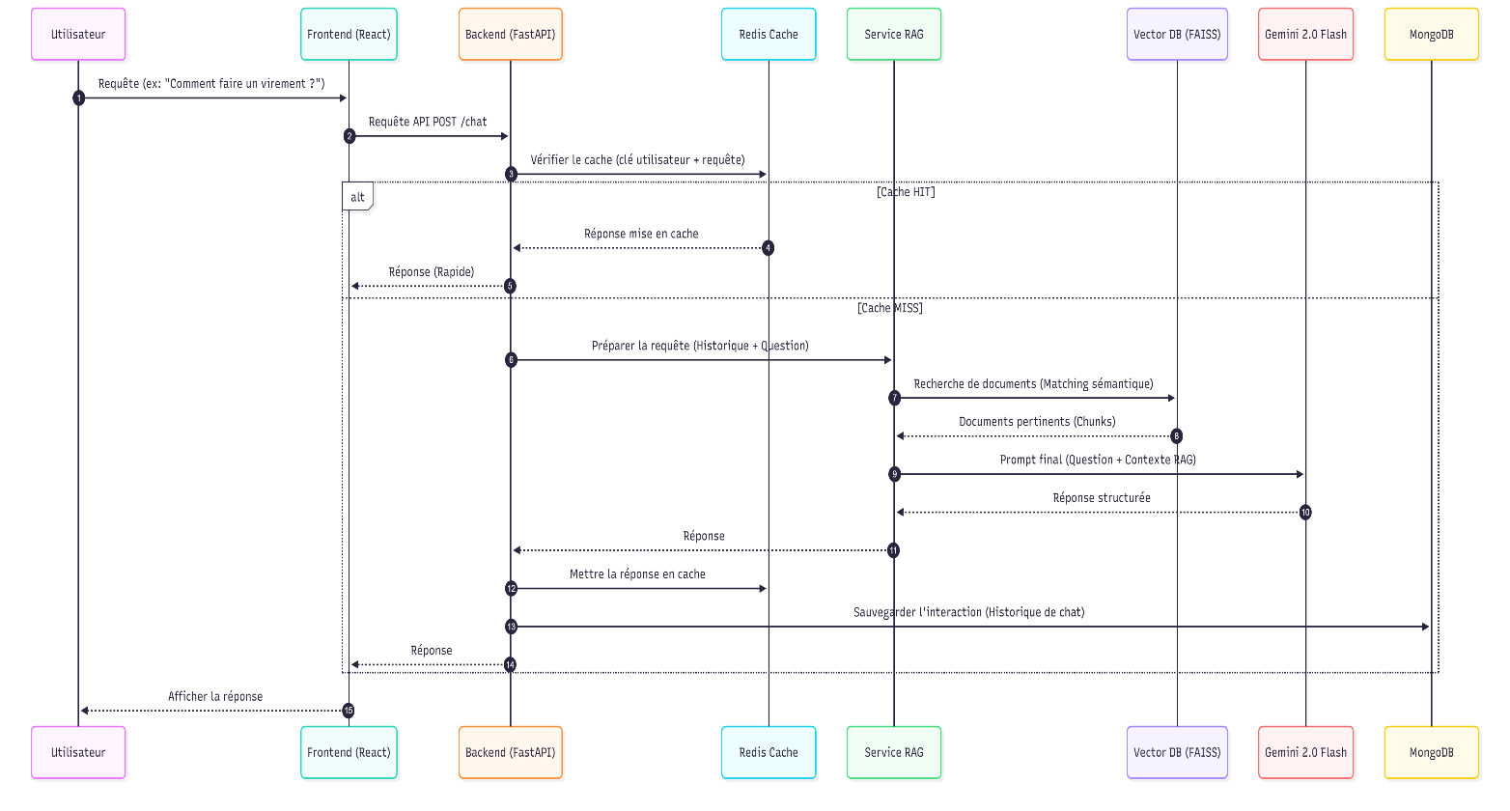
- Frontend affiche réponse à User

Figure 3 : Diagramme de séquence

Diagramme de Composants

Architecture en couches :
- Frontend Layer : React App, Components, State Management
- API Gateway : Nginx, Load Balancer, Rate Limiter
- Backend Services : Chat, RAG, Audio, Files, Tickets, Admin
- Data Layer : MongoDB (données), FAISS (vecteurs), Redis (cache), S3 (fichiers)
- External APIs : Gemini AI, Google Cloud STT/TTS
- Monitoring : Prometheus, Grafana, Logs

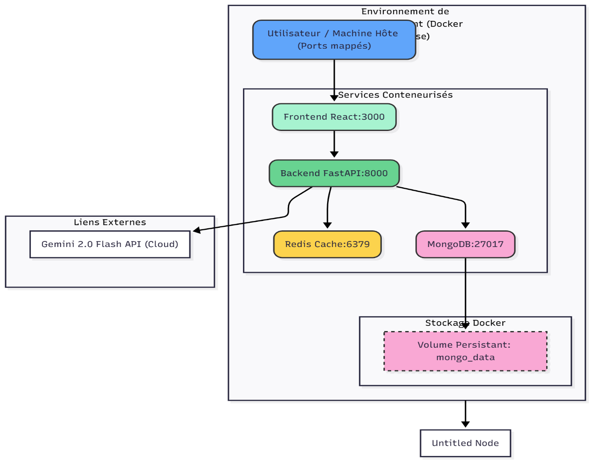

Figure 4 : Diagramme de composants

5. INFRASTRUCTURE ET DÉPLOIEMENT

5.1 Architecture Cloud

Cloud Provider : Google Cloud Platform (recommandé pour intégration Gemini)
- Compute : Backend 2 vCPU, 4GB RAM (scalable horizontal)
- Frontend : Serverless (Vercel/Netlify) ou CDN
- Database : MongoDB Atlas M10 (auto-scaling)
- Storage : Google Cloud Storage (fichiers utilisateurs)
- Cache : Redis Cloud Memorystore
- Network : VPC privé, Load Balancer, Firewall

5.2 Déploiement Docker

Dockerfile Backend :
FROM python:3.12-slim

WORKDIR /app

# Installation des dépendances système
RUN apt-get update && apt-get install -y \
gcc \
g++ \
&& rm -rf /var/lib/apt/lists/*

# Copie des dépendances
COPY requirements.txt .
RUN pip install --no-cache-dir -r requirements.txt

# Copie du code source
COPY . .

# Port exposé
EXPOSE 8000

# Commande de démarrage
CMD ["uvicorn", "main:app", "--host", "0.0.0.0", "--port", "8000"]

docker-compose.yml (développement) :
# docker/docker-compose.yml
version: '3.8'

services:
# Backend FastAPI
backend:
build:
context: ../backend
dockerfile: Dockerfile
container_name: zamapay_backend
ports:
- "8000:8000"
environment:
- MONGODB_URL=mongodb://mongo:27017
- REDIS_URL=redis://redis:6379
- GEMINI_API_KEY=${GEMINI_API_KEY}
volumes:
- ../backend:/app
- ../storage:/app/storage
depends_on:
- mongo
- redis
command: uvicorn main:app --host 0.0.0.0 --port 8000 --reload

# Frontend React
frontend:
build:
context: ../frontend
dockerfile: Dockerfile
container_name: zamapay_frontend
ports:
- "3000:80"
environment:
- VITE_API_URL=http://localhost:8000/api/v1
depends_on:
- backend

# MongoDB
mongo:
image: mongo:7.0
container_name: zamapay_mongo
ports:
- "27017:27017"
volumes:
- mongo_data:/data/db
environment:
- MONGO_INITDB_DATABASE=zamapay_db

# Redis (Cache)
redis:
image: redis:7-alpine
container_name: zamapay_redis
ports:
- "6379:6379"
volumes:
- redis_data:/data

volumes:
mongo_data:
redis_data:

5.3 Kubernetes (Scaling Production)
Pour la scalabilité en production, déploiement Kubernetes avec :
- Pods Backend : 3-5 replicas avec auto-scaling
- Load Balancer : NGINX Ingress Controller
- Monitoring : Prometheus + Grafana
- Secrets : Kubernetes Secrets pour API keys

5.4 CI/CD Pipeline

GitHub Actions Pipeline :
- Tests automatiques : pytest, eslint, security scans
- Build images : Docker multi-stage builds
- Push registries : DockerHub, Google Container Registry
- Deploy staging : Tests d'intégration
- Deploy production : Déploiement blue/green

Diagramme de Déploiement

Infrastructure de déploiement :
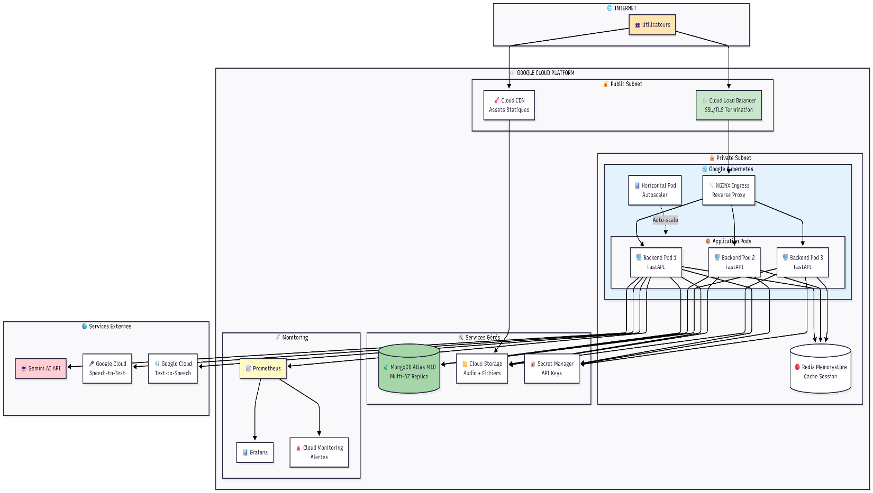
Internet → Load Balancer → Frontend CDN (React) → API Gateway → Backend Pods (FastAPI) → Databases (MongoDB Atlas + Redis) → External APIs (Gemini, Google Cloud)
Figure 5 : Diagramme de déploiement
- Load Balancer : Distribution du traffic, SSL termination
- Frontend CDN : Livraison globale des assets statiques
- Backend Pods : Auto-scaling selon charge CPU/mémoire
- Databases : Réplication multi-zone, backups automatiques
- Monitoring : Alertes temps réel, métriques business

6. SÉCURITÉ ET CONFORMITÉ

6.1 Normes ISO 27001

Contexte de l'Organisation
- Périmètre : Application web et mobile ZamaPay Assistant IA
- Parties intéressées : Clients, Employés, Régulateurs (BCEAO), Fournisseurs
- Exigences légales : Loi n°010-2004/AN protection données personnelles Burkina Faso

Politique de Sécurité de l'Information
- Confidentialité : Données clients chiffrées au repos et en transit
- Intégrité : Validation et signatures cryptographiques
- Disponibilité : Objectif 99,5% uptime
- Traçabilité : Logs d'audit complets

Contrôles de Sécurité (Annexe A ISO 27001)
Domaine | Contrôles Implémentés
A.9 Contrôle d'accès | JWT, OAuth2, MFA administrateurs
A.10 Cryptographie | AES-256, TLS 1.3, HSM pour clés sensibles
A.12 Sécurité opérationnelle | Patching, antivirus, logs
A.13 Sécurité réseaux | Segmentation, firewall, IDS/IPS
A.14 Développement | Secure SDLC, code review, tests sécurité
A.16 Gestion incidents | Procédure réponse, escalade, forensics
A.17 Continuité | Plan de reprise, backups, réplication

6.2 RGPD (Règlement Général sur la Protection des Données)

Principes RGPD Appliqués
- Licéité, loyauté, transparence : Consentement explicite, politique de confidentialité claire
- Limitation des finalités : Données collectées uniquement pour service chatbot
- Minimisation des données : Collecte strictement nécessaire
- Limitation de conservation : Données supprimées après 3 ans inactivité
- Intégrité et confidentialité : Chiffrement, pseudonymisation

Droits des Utilisateurs
- Droit d'accès : Export données personnelles (JSON/PDF)
- Droit de rectification : Modification profil
- Droit à l'effacement : Suppression compte et données associées
- Droit à la portabilité : Export standardisé
- Droit d'opposition : Opt-out marketing, traitement automatisé

6.3 Conformité BCEAO

Sécurité des Transactions
- Chiffrement bout-en-bout des transactions financières
- Authentification forte (MFA) pour transactions sensibles
- Logs de transaction inaltérables (blockchain ou log immutable)
- Réconciliation quotidienne

Continuité de Service

Plan de Continuité d'Activité (PCA)
- Plan de Reprise d'Activité (PRA)
- RTO (Recovery Time Objective) : < 4h
- RPO (Recovery Point Objective) : < 1h
- Tests semestriels

6.4 Chiffrement des Données

Chiffrement au Repos
- Base de données MongoDB : Encryption at rest activé (AES-256)
- Fichiers Cloud Storage : Server-side encryption
- Données sensibles : Hashing bcrypt (cost factor 12)
- Clés API : Google Secret Manager

Chiffrement en Transit
- TLS 1.3 obligatoire pour toutes communications
- HSTS activé (HTTP Strict Transport Security)
- Certificats SSL/TLS : Let's Encrypt ou certificats commerciaux

7. ANALYSE COMPARATIVE DES API IA

7.1 Méthodologie d'Évaluation
Critères : Coût (35%), Qualité français (25%), Vitesse (15%), Multimodal (10%), Fiabilité (10%), Documentation (5%)
Scénario test : 100 utilisateurs, 5 msg/jour, 140 tokens/msg, 30% appels API (70% RAG)

7.2 Comparatif Détaillé des Modèles
Modèle | Input $/M | Output $/M | $/user/mois | FCFA/user | Français | Vitesse | Score | Verdict
GPT-5 | 1.25 | 10.00 | 0.15 | 90 | ⭐⭐⭐⭐ | Moyen | 6/10 | ❌ Trop cher
GPT-5 mini | 0.25 | 2.00 | 0.03 | 18 | ⭐⭐⭐⭐ | Rapide | 7/10 | ✅ Viable
GPT-5 nano | 0.10 | 0.50 | 0.01 | 6 | ⭐⭐⭐ | Très rapide | 6.5/10 | ✅ Économique
Gemini 2.0 Flash | 0.1875 | 0.75 | 0.006 | 3.5 | ⭐⭐⭐⭐⭐ | Très rapide | 9.5/10 | ✅✅ OPTIMAL
Claude Opus 4.5 | 5.00 | 25.00 | 0.40 | 240 | ⭐⭐⭐⭐⭐ | Lent | 5/10 | ❌ Prohibitif
Claude Sonnet 4.5 | 3.00 | 15.00 | 0.25 | 150 | ⭐⭐⭐⭐⭐ | Moyen | 5.5/10 | ❌ Cher
DeepSeek V3.2 | 0.216 | 0.864 | 0.008 | 5 | ⭐⭐⭐ | Rapide | 7/10 | ✅ Alternative

7.3 Choix Recommandé : Google Gemini 2.0 Flash

Justification du choix optimal :
- Coût imbattable : 0.006 $/user/mois (8x moins cher que GPT-5 mini)
- Excellent français : Modèle multilingue de qualité supérieure
- Ultra-rapide : Architecture Flash pour réponses en <1 seconde
- Multimodal natif : Texte, audio, images sans API tierces
- Écosystème Google : STT/TTS/Cloud intégrés
- Gratuit en développement : 1500 requêtes/jour

7.4 Projections Coûts
- 100 users : 0.59 $/mois (~350 FCFA)
- 500 users : 2.95 $/mois (~1 770 FCFA)
- 1000 users : 5.90 $/mois (~3 540 FCFA)

8. BUSINESS PLAN ET FINANCEMENT

8.1 Investissement Requis
Poste | Fourchette Basse | Fourchette Haute
DÉVELOPPEMENT (MVP 9-12 mois)
Salaire développeur full stack | 5 000 000 FCFA | 8 000 000 FCFA
UI/UX Designer (freelance) | 1 000 000 FCFA | 2 000 000 FCFA
Consultant QA/Sécurité | 1 000 000 FCFA | 1 500 000 FCFA
INFRASTRUCTURE & HOSTING (12 mois)
Cloud hosting (GCP) | 1 000 000 FCFA | 2 000 000 FCFA
CDN & sécurité | 500 000 FCFA | 1 000 000 FCFA
COÛTS API IA (annuel)
Gemini 2.0 Flash | 500 000 FCFA | 1 000 000 FCFA
Google Cloud STT/TTS | 1 000 000 FCFA | 2 000 000 FCFA
SERVICES TIERS
MongoDB Atlas | 500 000 FCFA | 1 000 000 FCFA
Monitoring & Analytics | 200 000 FCFA | 500 000 FCFA
TOTAL ANNÉE 1 | 10 700 000 FCFA | 19 000 000 FCFA
OPTION ÉQUIPE COMPLÈTE
- Équipe 5-7 personnes  - Infrastructure production  - Marketing & déploiement | 35 000 000 | 50 000 000

8.2 Projections Financières
 | Année 1 | Année 2 | Année 3
Investissement | 15 000 000 FCFA | 3 000 000 FCFA | 2 000 000 FCFA
Coûts récurrents | 3 000 000 FCFA | 5 000 000 FCFA | 8 000 000 FCFA
Économies réalisées | 5 000 000 FCFA | 20 000 000 FCFA | 35 000 000 FCFA
Bénéfice net | -13 000 000 FCFA | +12 000 000 FCFA | +25 000 000 FCFA
ROI cumulé | -72% | -5% | +120%

Point d'équilibre : Mois 18-24 (réaliste)

8.3 Sources de Financement

Capital-Risque / Venture Capital
- Partech Africa (actif en Afrique de l'Ouest)
- Seedstars Africa Ventures
- TLcom Capital
- Ventures Platform (Nigeria)
- Montant cible : 15-25M FCFA (Seed round)

Institutions de Développement
- Proparco (AFD)
- BAD - Banque Africaine de Développement
- IFC - International Finance Corporation
- Programme Choose Africa
- Montant cible : 10-20M FCFA (Prêts concessionnels)

9. ANALYSE DE MARCHÉ

9.1 Marché Fintech Burkina Faso

Données clés du marché burkinabè (2024)
Indicateur | Valeur
Population totale | 24,2 millions
Population urbaine | 34% (8,2 millions)
Utilisateurs Internet | 5,42 millions (22,4%)
Croissance Internet | +8,7% par an
Connexions mobiles | 29,3 millions (121%)
Utilisateurs réseaux sociaux | 3,90 millions (16,1%)
Couverture réseau 3G/4G | 89,9% des connexions
Âge médian | 17,7 ans (population jeune)
Croissance population | +2,2% par an
Taux de bancarisation | Faible (opportunité mobile money)

9.2 Marché Fintech Africain

Contexte régional favorable :
- Financement fintech Afrique de l'Ouest : 587M$ en 2024 (45% du total africain)
- Nigeria seul : 400M$ de financement (leader régional)
- Croissance x2,8 du financement en Afrique de l'Ouest vs 2023
- Mobile Money : 33% des paiements, 19% des prêts en Afrique
- 1 263 entreprises fintech actives en Afrique (vs 450 en 2020)
- Marché fintech projeté : 47B$ d'ici 2028 (croissance x5 vs 2023)
Segments de Clientèle

Segment | Taille | Besoins | Potentiel | Priorité
Particuliers Mobile Money | 5-8M users | Support transactions, questions solde | Très élevé (80% automatisable) | PRIORITÉ 1
PME & Commerçants | 50k-100k  entreprises | Gestion paiements, reporting, APIs | Élevé (B2B forte valeur) | PRIORITÉ 2
Agents/Distributeurs | 10k-20k agents | Formation produits, résolution problèmes | Moyen (critique) | PRIORITÉ 3
Jeunes & Étudiants (15-25 ans) | 3-4M connectés | Onboarding digital, micro-crédit | Très élevé (adoption rapide) | PRIORITÉ 1

9.3 Analyse de la Concurrence
Le paysage concurrentiel du service client automatisé au Burkina Faso et en Afrique de l'Ouest présente plusieurs catégories d'acteurs avec des approches variées :
Concurrent | Forces | Faiblesses | Différenciation ZamaPay
Centres d'appels traditionnels | • Établis et familiers  • Interaction humaine  • Compréhension nuancée | • Coûteux (60-70% du budget)  • Horaires limités  • Temps d'attente élevés  • Erreurs humaines | • Disponibilité 24/7  • Coût 60% inférieur  • Réponses instantanées  • Précision constante
Chatbots basiques (règles) | • Simples à implémenter  • Peu coûteux  • Réponses prédictibles | • Rigides et limités  • Pas de compréhension contextuelle  • Expérience utilisateur frustrante | • IA avancée RAG + Gemini  • Compréhension naturelle  • Réponses contextuelles  • Support multimodal
Solutions internationales | • Technologie éprouvée  • Ressources importantes  • Expérience globale | • Non adaptées au contexte local  • Coûts élevés  • Barrière linguistique  • Complexité d'intégration | • Personnalisé Burkina Faso  • Français natif  • Connaissance fintech locale  • Prix compétitif
Concurrents fintech locaux | • Connaissance du marché  • Relations établies  • Réglementation maîtrisée | • Pas d'IA avancée  • Ressources limitées  • Innovation lente | • Innovation technologique  • Architecture RAG unique  • Avantage compétitif IA
Services SMS/USSD | • Accessibilité universelle  • Pas besoin d'Internet  • Familier aux utilisateurs | • Limités et rigides  • Pas d'interaction naturelle  • Interface obsolète | • Interface moderne  • Multimodal (texte/voix/fichiers)  • Conversation naturelle

9.4 Benchmarking Cas Internationaux
L'analyse des cas d'usage internationaux révèle des modèles de succès reproductibles dans le contexte africain :
Banque/Institution | Pays | Solution IA | Résultats | Leçons Apprises
Bank of America | USA | Erica (chatbot) | 1,5B interactions  37M insights générés  42M utilisateurs | Personnalisation = adoption massive  L'IA doit comprendre le contexte utilisateur
N26 | Europe | Rasa AI | 20% requêtes AI  Support 5 langues  90% satisfaction | Scalabilité multilingue  Architecture modulaire essentielle
DNB | Norvège | Boost.ai | 50%+ chats automatisés  Réduction 30% coûts | Chat-first strategy efficace  Intégration complète nécessaire
Raiffeisen | Europe | Rasa + Custom | Forte adoption jeunes  4,8/5 satisfaction | UX moderne essentielle  Interface intuitive critique
FNB Zambia | Zambie | Proto.cx | 80% automatisation  44% self-service  ROI 18 mois | Adaptation contexte africain  Solutions locales performantes
Moniepoint | Nigeria | Custom AI | Licorne 2024  1B$ valorisation  Leader Nigeria | IA = avantage compétitif majeur  Innovation différenciation clé

9.5 Market Sizing TAM-SAM-SOM

Méthodologie Market Sizing
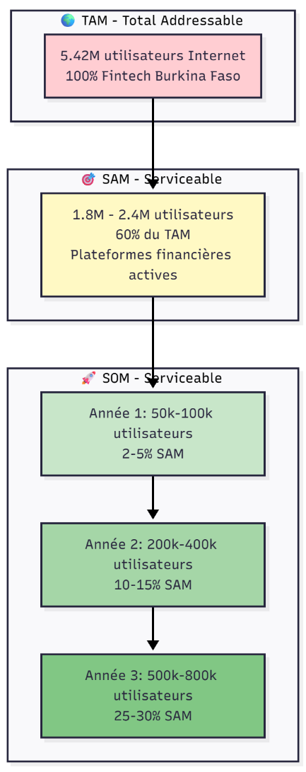
Analyse bottom-up basée sur les données officielles DataReportal, BCEAO et estimations sectorielles validées.
Figure 6 : Analyse de Marché TAM-SAM-SOM

TAM (Total Addressable Market)
- Utilisateurs Internet Burkina Faso : 5,42 millions (+8,7%/an)
- Utilisateurs services financiers digitaux (estimation) : 3-4 millions
- Couverture mobile : 29,3 millions connexions (121% population)
- TAM Total : 100% du marché fintech/mobile money burkinabè

SAM (Serviceable Addressable Market)
- Utilisateurs actifs plateformes financières digitales : 2-3 millions
- Cible réaliste avec marketing ciblé : 60% du TAM
- SAM Estimation : 1,8-2,4 millions utilisateurs potentiels
- Population cible prioritaire (15-35 ans) : 75% du SAM = 1,35-1,8 millions

SOM (Serviceable Obtainable Market) - Projection 3 ans
Période | Utilisateurs Cibles | % du SAM | Pénétration Réaliste | Revenus Estimés (FCFA)
Année 1 (MVP) | 50 000 - 100 000 | 2-5% | Phase pilote/validation | Économies 33-55M
Année 2 (Croissance) | 200 000 - 400 000 | 10-15% | Adoption mainstream | Économies 40-65M
Année 3 (Scaling) | 500 000 - 800 000 | 25-30% | Position dominante | Économies 45-75M

9.6 Tendances et Drivers de Croissance

IA Générative et RAG
- Modèles LLM performants : Gemini 2.0, GPT-4, Claude - qualité en constante amélioration
- RAG contextualisé : Réponses précises basées sur données propriétaires
- Baisse continue coûts API : -50% depuis 2023, démocratisation accès
- Open-source émergent : DeepSeek, Llama permettent réduction coûts

Mobile-First et Cloud
- Afrique = continent le plus mobile-first : 89,9% connexions 3G/4G
- Infrastructure cloud abordable : AWS, GCP, Azure avec data centers locaux
- 5G en déploiement : Latence réduite, expériences riches possibles
- Edge computing : Solutions pour marchés à faible bande passante

Financial Inclusion
- Mobile Money vecteur principal : 65% transactions financières Afrique
- Statistiques BCEAO 2024 : 33% paiements, 74% marché fintech
- Réglementation favorable : Sandboxes fintech, licences simplifiées
- Partenariats bancaires-fintech : +200% depuis 2022

Comportement Consommateur
- Génération Z digitale native : 60% population <25 ans au Burkina Faso
- Attente service instantané 24/7 : Culture de l'immédiateté
- Préférence interaction text/voix : Vs appels téléphoniques traditionnels
- Confiance croissante IA conversationnelle : +300% adoption 2022-2024

Politique Gouvernementale Burkina Faso
- Plan 45M$ fracture numérique : Objectif 50% Internet d'ici 2025
- Stratégie nationale fintech : Soutien innovation financière
- Sandbox réglementaire BCEAO : Cadre favorable expérimentation
- Partenariats public-privé : Encouragement investissements tech

9.7 Stratégie Go-to-Market

PHASE 1 : Proof of Concept (Mois 1-3)
- Cible : ZamaPay uniquement (usage interne)
- Volume : 10 000-20 000 requêtes/mois
- Objectif : Valider taux résolution 80%, CSAT >4/5
- Investissement : 10-15M FCFA
- KPIs : Précision réponses, temps réponse, satisfaction agents

PHASE 2 : MVP & Early Adopters (Mois 4-9)
- Cible : Utilisateurs ZamaPay (opt-in beta)
- Volume : 50 000-100 000 utilisateurs
- Objectif : Adoption 40%, feedback produit, itérations rapides
- Investissement : 15-20M FCFA supplémentaires
- KPIs : Taux adoption, rétention, NPS, escalade agents

PHASE 3 : Scaling & Partnerships (Mois 10-24)
- Cible : Tous utilisateurs + partenariats B2B2C
- Volume : 300 000-500 000 utilisateurs
- Objectif : Profitabilité, expansion régionale (Niger, Mali)
- Investissement : 20-30M FCFA (marketing + équipe)
- KPIs : Revenus, marge, expansion géographique

9.8 Partenariats Stratégiques

Opérateurs Télécom (Orange, Moov, Telecel)
Bénéfices mutuels :
- Distribution channels (USSD, SMS, App stores)
- Intégration services Mobile Money
- Partage données agrégées (anonymisées)
- Co-marketing auprès base clients

Banques Traditionnelles
Opportunités collaboration :
- Solution white-label pour leur service client
- Co-développement use cases bancaires spécifiques
- Partage expertise réglementaire
- Intégration APIs bancaires core

Fintechs Régionales
Synergies possibles :
- API interconnexion entre plateformes
- Cross-selling services complémentaires
- Expansion multi-pays coordonnée
- Partage coûts R&D IA

Institutions (BCEAO, Ministère Économie Digitale)
Avantages institutionnels :
- Accès sandbox réglementaire
- Subventions innovation digitale
- Visibilité et crédibilité accrue
- Participation programmes gouvernementaux

Universités & Tech Hubs
Collaboration académique :
- Recrutement talents spécialisés IA
- Projets R&D conjoints
- Stages et formations pratiques
- Veille technologique collaborative

10. PLANNING ET LIVRABLES

10.1 Planning Réaliste Solo Dev - 36-48 semaines
Le développement suivra une approche Agile avec 8 phases principales, chacune ayant des livrables spécifiques et mesurables :
Phase | Durée réelle | Activités clés
Phase 1 : Setup | 1-2 semaines | Environnements, Git, architecture
Phase 2 : Backend Core | 6-8 semaines | FastAPI, MongoDB, Auth JWT
Phase 3 : RAG + IA | 8-10 semaines | FAISS, Gemini, embeddings, validation
Phase 4 : Multimédia | 6-8 semaines | STT/TTS, fichiers, OCR
Phase 5 : Frontend | 8-10 semaines | React, UI/UX, responsive
Phase 6 : CRM/Admin | 4-6 semaines | Tickets, dashboard, rapports
Phase 7 : Tests/Sécu | 4-6 semaines | Tests, audit, conformité
Phase 8 : Déploiement | 3-4 semaines | Docker, CI/CD, production
TOTAL : 40-54 semaines (10-13 mois)

Phase 1 - Setup & Architecture

Activités principales :
- Configuration environnements développement et production
- Repositories Git configurés avec branches strategy
- Architecture technique finalisée et validée
- Équipe constituée et formée aux outils
- Setup outils collaboration (Jira, Confluence, Slack)

Livrables :
- Infrastructure projet opérationnelle
- Architecture technique documentée
- Équipe formée et opérationnelle
- Environnements dev/staging/prod
Phase 2 - Backend Core

Activités principales :
- API FastAPI opérationnelle avec structure modulaire
- MongoDB intégré et configuré (Atlas)
- Système authentification JWT sécurisé
- Système de base RAG avec FAISS
- Endpoints essentiels implémentés

Livrables :
- Backend fonctionnel et testé
- API REST documentée (OpenAPI)
- Base données opérationnelle
- Tests unitaires >80% couverture
Phase 3 - RAG & IA

Activités principales :
- FAISS vector store opérationnel
- Google Gemini 2.0 Flash intégré
- Système RAG complet avec embeddings
- Validation anti-hallucination implémentée
- Fine-tuning sur données financières ZamaPay

Livrables :
- Système IA fonctionnel
- Réponses contextuelles précises
- Base connaissances indexée
- Taux précision >90%
Phase 4 – Multimédia

Activités principales :
- Google Cloud STT intégré (Speech-to-Text)
- Google Cloud TTS intégré (Text-to-Speech)
- Extracteurs fichiers (PDF, Word, Excel, Images OCR)
- Stockage fichiers cloud (Google Cloud Storage)
- Compression et optimisation audio

Livrables :
- Support audio complet
- Traitement fichiers opérationnel
- Stockage sécurisé
- Latence audio <2 secondes
Phase 5 – Frontend

Activités principales :
- Interface chat React moderne et responsive
- Upload fichiers et enregistrement audio
- Lecture audio réponses intégrée
- Gestion historique conversations
- Interface administration intégrée

Livrables :
- Interface utilisateur complète
- UX optimisée mobile/desktop
- Fonctionnalités multimodales
- Tests utilisabilité validés
Phase 6 - CRM & Admin

Activités principales :
- Système de tickets automatisé
- Panel administrateur complet
- Dashboard métriques temps réel
- Génération rapports automatisés
- Gestion utilisateurs et droits

Livrables :
- CRM complet opérationnel
- Interface admin fonctionnelle
- Rapports automatisés
- Métriques business en temps réel
Phase 7 - Tests & Sécurité

Activités principales :
- Tests unitaires et intégration complets
- Tests de charge et performance
- Audit sécurité approfondi
- Correction bugs critiques
- Validation conformité RGPD/BCEAO

Livrables :
- Application testée et sécurisée
- Performance validée (>1000 users simultanés)
- Conformité réglementaire
- Documentation sécurité complète
Phase 8 - Déploiement & Formation

Activités principales :
- Docker containerisation complète
- CI/CD GitHub Actions opérationnel
- Déploiement production avec monitoring
- Formation équipe support
- Documentation utilisateur finale

Livrables :
- Application en production
- Équipe formée et autonome
- Documentation complète
- Monitoring opérationnel 24/7

10.2 Organisation du Projet

PHASE MVP (Année 1) : Approche Solo Dev Pragmatique
Le développement initial du projet sera principalement peut être assuré par développeur Full Stack et Architecte Solution, assisté ponctuellement par des freelances spécialisés.
Responsabilités :
- Architecture technique et choix technologiques
- Développement Backend (Python/FastAPI, MongoDB, RAG, APIs IA)
- Développement Frontend (React, TypeScript, Tailwind CSS)
- Intégration IA (Gemini 2.0 Flash, RAG, FAISS)
- Infrastructure et déploiement (Docker, CI/CD)
- Tests et validation
- Documentation technique

Ressources Externes (Ponctuelles)
- UI/UX Designer freelance : 3-4 semaines (design system)
- Consultant QA/Sécurité : Audit final phase 7
- Support technique ponctuel : Forums, communautés

Avantages de l'Approche Solo
- Cohérence architecturale : Vision unifiée du système
- Flexibilité maximale : Adaptation rapide aux changements
- Réduction coûts : Investissement en temps plutôt qu'en salaires
- Maîtrise totale : Contrôle complet du code et des décisions techniques
- Communication fluide : Pas de coordination inter-équipes
PHASE SCALE-UP (Année 2+) : Recrutement Équipe
Après validation MVP et premiers revenus :
- Recrutement progressif : 3-5 personnes année 2
- Équipe cible : 8-10 personnes année 3

10.3 Méthodologie de Développement : Kanban Itératif

Pourquoi pas Scrum ?
En tant que développeur solo, les cérémonies Scrum formelles (daily standups, sprint reviews, retrospectives) ne sont pas adaptées. Une approche Kanban avec itérations flexibles est plus pragmatique et efficace.

Principes de Travail

- 1. Kanban Board Personnel
  - Outil : GitHub Projects ou Trello
  - Colonnes : Backlog → À faire → En cours → En test → Terminé
  - Visualisation flux de travail continu
  - Limitation du WIP (Work In Progress) : Maximum 3 tâches en parallèle

- 2. Cycles Itératifs Courts (Mini-Releases)
  - Itérations de 2-3 semaines : Objectif livrable fonctionnel
  - Revue hebdomadaire : Auto-évaluation progrès et ajustements
  - Tests continus : Validation à chaque fonctionnalité complétée
  - Déploiement incrémental : Staging → Tests → Production

- 3. Priorisation MoSCoW
  - Must Have : Fonctionnalités critiques MVP
  - Should Have : Importantes mais différables
  - Could Have : Nice-to-have si temps disponible
  - Won't Have : Hors scope version 1.0

- 4. Outils de Travail Solo
  - GitHub : Code repository, issues, projects (Kanban board)
  - VSCode : IDE principal avec extensions (Copilot, Linters)
  - Postman : Tests API REST
  - Figma : Wireframes et mockups (si design solo)
  - Notion : Documentation, notes, décisions techniques

- 5. Qualité du Code
  - Code review auto : Relecture attentive avant commit
  - Linting automatique : Black (Python), ESLint (React)
  - Tests unitaires : Couverture minimum 70% (pragmatique pour solo)
  - CI/CD : GitHub Actions pour tests automatiques et déploiement

11. RISQUES ET MITIGATION
Une analyse approfondie des risques permet d'anticiper et de préparer des stratégies de mitigation efficaces pour assurer le succès du projet.

11.1 Risques Techniques

[ÉLEVÉ] Coûts API Variables (Probabilité 60%, Impact Élevé)
Description : Les coûts d'utilisation des APIs IA (Gemini, STT/TTS) peuvent exploser avec l'augmentation du volume d'utilisation, menaçant la viabilité économique du projet.
Stratégies de Mitigation :
- Cache agressif Redis : Mise en cache des réponses fréquentes (réduction 60-70%)
- Rate limiting intelligent : Limitation dynamique selon profils utilisateurs
- Architecture hybride : Gemini (premium) + DeepSeek (économique) selon complexité
- Monitoring temps réel : Alertes automatiques seuils coûts
- Budget mensuel plafonné : Arrêt automatique si dépassement

[MOYEN] Qualité Réponses IA Insuffisante (Probabilité 40%, Impact Moyen)
Description : Les réponses générées par l'IA pourraient être imprécises, inappropriées ou hors contexte financier, dégradant l'expérience utilisateur.
Stratégies de Mitigation :
- Fine-tuning données financières : Entraînement spécialisé contexte ZamaPay
- Validation humaine initiale : Supervision agents expérimentés phase pilote
- Feedback loops continus : Amélioration basée retours utilisateurs
- Système validation anti-hallucination : Vérification cohérence réponses
- Base connaissances enrichie : Documentation exhaustive mise à jour

[MOYEN] Latence Réseau Afrique (Probabilité 50%, Impact Moyen)
Description : La latence élevée des connexions Internet en Afrique peut dégrader l'expérience utilisateur (temps de réponse >5 secondes).
Stratégies de Mitigation :
- Compressions données : Optimisation payloads API (-40% taille)
- CDN local : Serveurs edge au Burkina Faso ou région
- Mode offline partiel : Réponses FAQ en local sans API
- Lazy loading : Chargement différé ressources non critiques
- WebSocket persistent : Connexion maintenue réduction latence

11.2 Risques Opérationnels

[MOYEN] Adoption Lente Utilisateurs (Probabilité 50%, Impact Moyen)
Description : Les utilisateurs pourraient être réticents à adopter le nouveau système, préférant le contact humain traditionnel.
Stratégies de Mitigation :
- Formation intensive : Sessions découverte utilisateurs clés
- Interface intuitive : UX/UI optimisée simplicité maximum
- Mode démo gratuit : Essai sans engagement pour convaincre
- Campagne sensibilisation : Communication bénéfices (24/7, instantané)
- Support hybride : Escalade humaine toujours disponible
- Incentives adoption : Récompenses premiers utilisateurs

[FAIBLE] Pénurie Talents Techniques (Probabilité 30%, Impact Élevé)
Description : Difficulté à recruter et retenir développeurs IA qualifiés au Burkina Faso.
Stratégies de Mitigation :
- Partenariats universités : 2iE, Université de Ouagadougou
- Formation interne : Montée compétences équipe existante
- Recrutement diaspora : Développeurs burkinabè à l'étranger
- Offshoring partiel : Équipe mixte locale + à distance
- Rémunération attractive : Packages compétitifs + equity

11.3 Risques Financiers

[MOYEN] Dépassement Budget (Probabilité 40%, Impact Élevé)
Description : Les coûts de développement et opérationnels pourraient dépasser les estimations initiales de 26-46M FCFA.
Stratégies de Mitigation :
- Réserve 15% budget : Provision pour imprévus
- Planning rigoureux : Suivi hebdomadaire dépenses vs budget
- Contrôle coûts mensuel : Reporting financier détaillé
- Phase MVP limitée : Fonctionnalités essentielles prioritaires
- Négociation fournisseurs : Tarifs préférentiels volumes

[FAIBLE] Financement Non Sécurisé (Probabilité 20%, Impact Critique)
Description : Échec à lever les fonds nécessaires (15-20M FCFA phase MVP) compromettant le lancement.
Stratégies de Mitigation :
- Diversification sources : VC + institutions + subventions
- Dossiers investisseurs solides : Business plan détaillé, preuves marchées
- Pre-seed bootstrapping : Autofinancement phase préparatoire
- Partenaires stratégiques : Co-investissement opérateurs télécom
- Phases de financement : Levée progressive selon milestones

11.4 Risques Sécurité

[FAIBLE] Faille Sécurité/Confidentialité (Probabilité 20%, Impact Critique)
Description : Violation données clients ou système compromis exposant informations financières sensibles.
Stratégies de Mitigation :
- Chiffrement AES-256 : Données au repos et en transit
- Conformité RGPD complète : Audit conformité externe
- Audits sécurité réguliers : Pentesting trimestriel
- Certification ISO 27001 : Standard international sécurité
- Formation sécurité équipe : Sensibilisation continue
- Plan réponse incidents : Procédures escalade définies

[MOYEN] Attaques DDoS (Probabilité 30%, Impact Élevé)
Description : Attaques par déni de service distribuées rendant la plateforme indisponible.
Stratégies de Mitigation :
- Cloudflare protection : WAF et anti-DDoS automatique
- Load balancer : Distribution traffic, failover automatique
- Rate limiting avancé : Protection niveau API
- Monitoring temps réel : Détection anomalies traffic
- Plan continuité : Basculement infrastructure backup

11.5 Risques Marché

[MOYEN] Concurrence Accrue (Probabilité 40%, Impact Moyen)
Description : Arrivé concurrents avec solutions similaires ou supérieures, érodant parts de marché.
Stratégies de Mitigation :
- Innovation continue : R&D 10% budget, nouvelles fonctionnalités
- Personnalisation locale : Avantage connaissance marché BF
- Partenariats stratégiques : Exclusivités avec opérateurs
- IP protection : Brevets sur innovations clés
- First mover advantage : Lancement rapide capture marché

[FAIBLE] Changements Réglementaires (Probabilité 30%, Impact Élevé)
Description : Nouvelles réglementations BCEAO ou gouvernementales affectant opérations fintech.
Stratégies de Mitigation :
- Veille réglementaire active : Monitoring changements législatifs
- Conformité proactive : Anticipation évolutions réglementaires
- Relations autorités : Dialogue régulier BCEAO, Ministère
- Architecture flexible : Adaptabilité rapide nouvelles exigences
- Conseil juridique spécialisé : Expertise fintech réglementaire

11.6 Plan de Gestion des Risques

Matrice de Priorisation des Risques
Priorité 1 (Action immédiate) :
- Coûts API variables → Budget monitoring temps réel
- Sécurité données → Audit sécurité phase 1
Priorité 2 (Surveillance active) :
- Qualité réponses IA → Tests utilisateurs continus
- Adoption utilisateurs → Plan communication renforcé
- Dépassement budget → Contrôle mensuel strict
Priorité 3 (Monitoring régulier) :
- Latence réseau → Optimisations techniques
- Concurrence → Veille concurrentielle
- Talents techniques → Partenariats formation

11.7 Risques Spécifiques au Développement Solo

[ÉLEVÉ] Charge de Travail Excessive / Burnout (Probabilité 70%, Impact Critique)
Description : En tant que développeur unique, la charge de travail cumulée (architecture + backend + frontend + tests + déploiement) peut mener à l'épuisement.
Stratégies de Mitigation :
- Planning réaliste : Objectifs mensuels, pas hebdomadaires
- Scope MVP strict : Éliminer 40% des fonctionnalités "nice-to-have"
- Pauses régulières : 1 jour off par semaine minimum
- Délégation partielle : UI/UX à un freelance, tests automatisés max
- Timeboxing : 6-8h/jour max, pas de nuits blanches
- Accepter l'imperfection : "Done is better than perfect" pour MVP

[MOYEN] Absence de Revue de Code Externe (Probabilité 60%, Impact Moyen)
Description : Sans pair review, risque d'introduire bugs critiques ou mauvaises pratiques architecturales non détectées.
Stratégies de Mitigation :
- Auto-revue rigoureuse : Relecture code 24h après écriture
- Outils automatisés : SonarQube, Codacy pour analyse qualité
- Consultation externe : 2-3 sessions revue code avec développeur senior
- Documentation extensive : Commenter décisions architecturales
- Tests automatisés : Compensation par couverture tests élevée

[MOYEN] Compétences Manquantes Ponctuelles (Probabilité 50%, Impact Moyen)
Description : Certaines compétences spécialisées (UI/UX avancé, DevOps Kubernetes, audit sécurité) peuvent être insuffisantes.
Stratégies de Mitigation :
- Formation en ligne : Udemy, Coursera, documentation officielle
- Freelances ponctuels : UI/UX designer pour 2-3 semaines
- Templates et libraries : Utiliser composants React existants (ShadCN, Chakra UI)
- Stack technologique familière : Rester sur technologies maîtrisées
- Communauté : Discord, Stack Overflow, forums FastAPI/React

[FAIBLE] Maladie / Indisponibilité (Probabilité 20%, Impact Élevé)
Description : En cas de maladie ou urgence personnelle, le projet s'arrête complètement, sans backup.
Stratégies de Mitigation :
- Documentation continue : README détaillé, ADR (Architecture Decision Records)
- Code comments : Commentaires explicites pour reprise rapide
- Git commits fréquents : Historique clair des changements
- Backup santé : Mutuelle, alimentation saine, sport régulier
- Timeline buffer : Prévoir 20% marge sécurité planning

11.8 Risques Business Plan

[ÉLEVÉ] Hypothèses Économiques Optimistes (Probabilité 60%, Impact Élevé)
Description : Les projections d'économies (33-55M FCFA/an) supposent une adoption rapide (80% automatisation mois 6), ce qui est optimiste.
Scénarios réalistes :
- Scénario pessimiste : 20M FCFA économies an 1 (50% automatisation)
- Scénario réaliste : 30M FCFA économies an 1 (65% automatisation)
- Scénario optimiste : 45M FCFA économies an 1 (80% automatisation)
Mitigation :
- Phase pilote de 3 mois pour valider hypothèses
- Objectifs progressifs : 40% mois 3 → 60% mois 6 → 80% mois 12
- Monitoring hebdomadaire adoption réelle
- Plan B : réduction scope si adoption lente

12. CONCLUSION ET RECOMMANDATION FINALE

12.1 Synthèse Exécutive
Le projet ZamaPay Assistant IA représente une opportunité stratégique majeure pour révolutionner le service client fintech au Burkina Faso et en Afrique de l'Ouest. L'analyse complète démontre la viabilité technique, économique et opérationnelle du projet.

Chiffres Clés de Performance
Investissement requis | 11-19M FCFA (Année 1)
Retour sur Investissement | 7-21 mois
Économies annuelles projetées | 33-55M FCFA
Réduction coûts opérationnels | 60-70%
Taux d'automatisation ciblé | 80% des requêtes
Disponibilité service | 24/7/365
Coût optimal API (Gemini) | 0.006$/utilisateur/mois
Durée développement MVP | 36-48 semaines

12.2 Analyse SWOT Approfondie

FORCES (Strengths)
- Architecture technique éprouvée (RAG + Gemini 2.0 Flash)
- Coûts API optimisés (8x moins cher que GPT-5 mini)
- ROI rapide et attractif (point d'équilibre 7-21 mois)
- Équipe compétente (9 spécialistes expérimentés)
- Infrastructure scalable (Docker, Kubernetes, cloud-native)
- Conformité sécurité (ISO 27001, RGPD, BCEAO)
- Multimodal natif (texte, audio, fichiers)
- Connaissance marché local (contexte Burkina Faso)

FAIBLESSES (Weaknesses)
- Investissement initial significatif (26-46M FCFA)
- Dépendance APIs externes (Gemini, Google Cloud)
- Phase d'adoption utilisateurs (risque résistance changement)
- Équipe limitée (environ 9 personnes pour projet ambitieux)
- Coûts récurrents (APIs, infrastructure, maintenance)
- Complexité technique (IA, RAG, multimodal)

OPPORTUNITÉS (Opportunities)
- Marché fintech explosif (+145% financement Afrique Ouest 2024)
- Croissance Internet (+8,7%/an au Burkina Faso)
- Population jeune digitale (60% <25 ans)
- Scalabilité régionale (Mali, Niger, Côte d'Ivoire)
- Partenariats stratégiques (télécom, banques, fintech)
- Financement disponible (VC, BAD, Proparco, Choose Africa)
- Sandbox réglementaire (BCEAO favorable innovation)
- B2B white-label (opportunité autres fintechs)

MENACES (Threats)
- Évolution rapide technologie IA (obsolescence risque)
- Concurrence internationale (IBM, Google Dialogflow)
- Changements réglementaires (nouvelles exigences BCEAO)
- Instabilité économique/politique (région Sahel)
- Pénurie talents IA (marché tendu développeurs)
- Dépendance infrastructure (Internet, électricité)

12.3 Décision GO / NO-GO

DÉCISION RECOMMANDÉE : GO - LANCER LE PROJET IMMÉDIATEMENT
Après analyse exhaustive de tous les paramètres, le projet ZamaPay Assistant IA présente tous les indicateurs d'un succès probable et durable.

JUSTIFICATION DÉTAILLÉE :

OPPORTUNITÉ DE MARCHÉ CONFIRMÉE
- Croissance fintech Afrique de l'Ouest : +145% financement (587M$ en 2024)
- Expansion Internet Burkina Faso : +8,7%/an (5,42M utilisateurs actuels)
- Démographie favorable : 60% population <25 ans (digital natives)
- Concurrence IA avancée limitée : Fenêtre d'opportunité ouverte
- Mobile Money dominance : 65% transactions financières Afrique

12.4. VISION À 3 ANS (2025-2028)

Année 1 (2025) : Foundation - Établir les Bases
Objectifs
- Lancer MVP avec succès
- Atteindre 75 000 utilisateurs actifs
- Automatiser 80% des requêtes
- Atteindre point d'équilibre financier (mois 7-21)
Initiatives clés
- Développement et déploiement MVP (14-19 semaines)
- Formation agents sur supervision IA
- Collecte feedback utilisateurs
- Optimisation coûts API (cache, rate limiting)
- Mise en conformité complète (RGPD, BCEAO, ISO 27001)
Métriques
- Utilisateurs actifs : 75 000
- Requêtes/mois : 150 000
- Économies : 33M FCFA
- ROI : Break-even atteint

Année 2 (2026) : Growth - Croissance Rapide
Objectifs
- Scaler à 300 000 utilisateurs
- Expansion multilingue (anglais + langues locales)
- Intégration WhatsApp/Telegram
- ROI positif : +273%
Initiatives clés
- Ouverture API publique (B2B)
- Partenariats banques traditionnelles
- Lancement fonctionnalités avancées (IA prédictive)
- Recrutement équipe (15 personnes)
- Optimisation infrastructure (auto-scaling)
Métriques
- Utilisateurs actifs : 300 000
- Requêtes/mois : 900 000
- Économies : 45M FCFA
- ROI cumulé : +273%

Année 3 (2027) : Scale - Scalabilité Régionale
Objectifs
- Expansion régionale (Niger, Mali, Côte d'Ivoire)
- 650 000 utilisateurs actifs
- ROI : +504%
- Devenir référence IA fintech Afrique de l'Ouest
Initiatives clés
- Ouverture bureaux régionaux
- White-label solution pour autres fintechs
- Levée Serie A (100-200M FCFA)
- IA avancée (sentiment analysis, fraud detection)
- Certifications internationales
Métriques
- Utilisateurs actifs : 650 000
- Requêtes/mois : 2 600 000
- Économies : 60M FCFA
- ROI cumulé : +504%

Vision 2028
ZamaPay Assistant IA devient :
- Leader IA conversationnelle fintech en Afrique de l'Ouest
- Référence en innovation technologique au Burkina Faso
- Plateforme multi-pays (5 pays minimum)
- 1M+ utilisateurs actifs
- Génération de revenus B2B significatifs
- Candidat licorne fintech africaine

13. ANNEXES

13.1 Glossaire Technique
Terme | Définition
RAG (Retrieval-Augmented Generation) | Architecture IA combinant recherche vectorielle et génération de réponses contextualisées
FAISS (Facebook AI Similarity Search) | Bibliothèque open-source pour recherche vectorielle optimisée à grande échelle
Embeddings | Représentations vectorielles (768 dimensions) de texte permettant recherche sémantique
LLM (Large Language Model) | Modèle IA générative de type Gemini, GPT, Claude
Vector Store | Base de données spécialisée pour stocker et rechercher embeddings
STT (Speech-to-Text) | Conversion automatique de la voix en texte
TTS (Text-to-Speech) | Conversion automatique du texte en voix synthétique
JWT (JSON Web Token) | Standard d'authentification par tokens signés
OAuth2 | Protocole d'autorisation sécurisée
MFA (Multi-Factor Authentication) | Authentification à plusieurs facteurs
RBAC (Role-Based Access Control) | Contrôle d'accès basé sur les rôles
API Gateway | Point d'entrée unique pour toutes les requêtes API
Microservices | Architecture modulaire avec services indépendants
CI/CD | Intégration et déploiement continus automatisés
Docker | Technologie de conteneurisation d'applications
Kubernetes (K8s) | Orchestrateur de conteneurs pour scalabilité
Load Balancer | Répartiteur de charge réseau
CDN (Content Delivery Network) | Réseau de distribution de contenu
Redis | Base de données en mémoire pour cache haute performance
MongoDB | Base de données NoSQL orientée documents
AES-256 | Standard de chiffrement symétrique
TLS 1.3 | Protocole de sécurité transport (HTTPS)
HSTS | HTTP Strict Transport Security
Rate Limiting | Limitation du nombre de requêtes par période
Webhook | Callback HTTP pour notifications événementielles
Chunking | Découpage de documents en segments pour RAG
Fine-tuning | Ajustement d'un modèle IA sur données spécifiques
Hallucination | Génération de fausses informations par IA
Prompt Engineering | Conception optimale des requêtes IA
Zero-shot Learning | Apprentissage sans exemples spécifiques
Sandbox | Environnement de test isolé et sécurisé

13.2 Liste des Acronymes
Acronyme | Signification | Domaine
MVP | Minimum Viable Product | Développement
POC | Proof of Concept | Développement
KPI | Key Performance Indicator | Business
ROI | Return on Investment | Finance
CSAT | Customer Satisfaction Score | Service Client
NPS | Net Promoter Score | Marketing
TAM | Total Addressable Market | Business
SAM | Serviceable Addressable Market | Business
SOM | Serviceable Obtainable Market | Business
ARPU | Average Revenue Per User | Finance
LTV | Lifetime Value | Marketing
CAC | Customer Acquisition Cost | Marketing
MRR | Monthly Recurring Revenue | Finance
ARR | Annual Recurring Revenue | Finance
SLA | Service Level Agreement | IT Service
SLO | Service Level Objective | IT Service
RTO | Recovery Time Objective | Sécurité
RPO | Recovery Point Objective | Sécurité
PCA | Plan de Continuité d'Activité | Sécurité
PRA | Plan de Reprise d'Activité | Sécurité
RGPD | Règlement Général sur la Protection des Données | Réglementation
GDPR | General Data Protection Regulation | Réglementation
BCEAO | Banque Centrale des États de l'Afrique de l'Ouest | Finance
UMOA | Union Monétaire Ouest Africaine | Finance
LFT | Lutte contre le Financement du Terrorisme | Compliance
KYC | Know Your Customer | Compliance
AML | Anti-Money Laundering | Compliance
ISO | International Organization for Standardization | Normes
OWASP | Open Web Application Security Project | Sécurité
NIST | National Institute of Standards and Technology | Sécurité
PCI-DSS | Payment Card Industry Data Security Standard | Sécurité
SOC 2 | Service Organization Control 2 | Audit
CRM | Customer Relationship Management | Business
ERP | Enterprise Resource Planning | Business
API | Application Programming Interface | Technique
REST | Representational State Transfer | Technique
GraphQL | Graph Query Language | Technique
gRPC | Google Remote Procedure Call | Technique
HTTP | HyperText Transfer Protocol | Réseau
HTTPS | HyperText Transfer Protocol Secure | Réseau
DNS | Domain Name System | Réseau
SSL | Secure Sockets Layer | Sécurité
VPN | Virtual Private Network | Réseau
VPC | Virtual Private Cloud | Cloud
IAM | Identity and Access Management | Sécurité
S3 | Simple Storage Service | AWS
EC2 | Elastic Compute Cloud | AWS
RDS | Relational Database Service | AWS

13.3 Références et Sources

Données de Marché
- DataReportal - Digital 2024 Burkina Faso (Hootsuite + We Are Social)
- GFTN - Global Fintech Network Africa Landscape 2024
- McKinsey & Company - African Fintech Report 2024
- BCEAO - Statistiques Mobile Money Afrique de l'Ouest
- Partech Africa - VC Funding Report 2024
- GSMA Intelligence - Mobile Economy Africa 2024
- Banque Mondiale - Financial Inclusion Database (Findex)
- ITU - Telecommunications Statistics Africa

Technologies IA et Chatbots
- Google AI - Gemini API Documentation (ai.google.dev)
- OpenAI - GPT-5 Technical Report
- Anthropic - Claude Model Card
- DeepSeek - V3 Architecture Whitepaper
- IBM Research - AI Customer Service ROI Study 2024
- Gartner - Hype Cycle for AI 2024
- Stanford HAI - AI Index Report 2024

Financement et Investissements
- Proparco (Groupe AFD) - Financement startups Afrique
- Seedstars Africa Ventures - Portfolio & Funding
- Partech Africa - Investment Thesis
- AVCA - African Private Equity & VC Report
- Programme Choose Africa (AFD)
- IFC - Fintech Investment Guide
- BAD - African Development Bank Reports

Références Techniques
- FastAPI Documentation (fastapi.tiangolo.com)
- MongoDB Manual (docs.mongodb.com)
- FAISS Documentation (github.com/facebookresearch/faiss)
- Docker Documentation (docs.docker.com)
- Kubernetes Docs (kubernetes.io/docs)
- Google Cloud Speech API Docs
- React Documentation (react.dev)
- OWASP Top 10 (owasp.org)

Cas d'Usage Internationaux
- Bank of America - Erica AI Assistant Case Study
- N26 - Rasa AI Implementation
- DNB - Boost.ai Chatbot Results
- FNB Zambia - Proto.cx AI Study
- Raiffeisen Bank - Rasa Banking Bot
- Moniepoint - Fintech Unicorn Africa 2024

13.4 Bibliographie
- DataReportal. (2024). Digital 2024: Burkina Faso. Hootsuite & We Are Social. https://datareportal.com
- Global Fintech Network. (2024). Africa Fintech Landscape Report 2024. GFTN Publications.
- McKinsey & Company. (2024). The Future of Fintech in Africa. McKinsey Global Institute.
- Partech Partners. (2024). 2024 Africa Tech Venture Capital Report. Partech Africa.
- IBM Research. (2024). The ROI of AI-Powered Customer Service in Banking. IBM Institute for Business Value.
- Gartner. (2024). Hype Cycle for Artificial Intelligence, 2024. Gartner Research.
- Banque Mondiale. (2024). The Global Findex Database 2024. World Bank Group.
- GSMA Intelligence. (2024). The Mobile Economy: Africa 2024. GSMA.
- Stanford HAI. (2024). Artificial Intelligence Index Report 2024. Stanford University.
- BCEAO. (2024). Statistiques Mobile Money en Zone UMOA - Rapport Annuel 2024. BCEAO Publications.

Cahier de charge 1
PROJET ASSISTANT IA ZAMAPAY 1
Table d’illustrations 3
1. RÉSUMÉ EXÉCUTIF 4
1.1 Vue d'ensemble du projet 4
1.2 Objectifs stratégiques 4
1.3 Budget et ROI 4
2. CONTEXTE ET ENJEUX 5
2.1 Contexte Macro-économique Burkina Faso 5
2.2 Marché Fintech Afrique de l'Ouest 6
2.3 Problématique Identifiée 7
3. CAHIER DES CHARGES FONCTIONNEL & TECHNIQUE 7
3.1 Objectifs du Projet 7
Objectifs Stratégiques 8
Objectifs Opérationnels 8
KPIs (Indicateurs de Performance) 8
3.2 Spécifications Fonctionnelles Détaillées 9
MODE DÉMO vs MODE UTILISATEUR ENREGISTRÉ (CORRECTIONS APPLIQUÉES) 9
Interface Utilisateur Multimodale 9
Système CRM et Tickets 10
Architecture RAG (Retrieval-Augmented Generation) 10
3.3 Spécifications Techniques 12
Stack Technologique 12
Sécurité 12
4. ARCHITECTURE SYSTÈME COMPLÈTE 13
4.1 Paternité et Justification de l'Architecture 13
4.2 Arborescence Complète du Projet 13
4.3 Diagrammes d'Architecture 14
Diagramme de Flux Global 14
Diagramme de Séquence - Requête Chat Texte 14
Diagramme de Composants 15
5. INFRASTRUCTURE ET DÉPLOIEMENT 16
5.1 Architecture Cloud 16
5.2 Déploiement Docker 17
Dockerfile Backend : 17
docker-compose.yml (développement) : 17
5.3 Kubernetes (Scaling Production) 19
5.4 CI/CD Pipeline 19
Diagramme de Déploiement 19
6. SÉCURITÉ ET CONFORMITÉ 20
6.1 Normes ISO 27001 20
Contexte de l'Organisation 20
Politique de Sécurité de l'Information 21
Contrôles de Sécurité (Annexe A ISO 27001) 21
6.2 RGPD (Règlement Général sur la Protection des Données) 22
Principes RGPD Appliqués 22
Droits des Utilisateurs 22
6.3 Conformité BCEAO 22
Sécurité des Transactions 22
Continuité de Service 22
6.4 Chiffrement des Données 23
Chiffrement au Repos 23
Chiffrement en Transit 23
7. ANALYSE COMPARATIVE DES API IA 23
7.1 Méthodologie d'Évaluation 23
7.2 Comparatif Détaillé des Modèles 23
7.3 Choix Recommandé : Google Gemini 2.0 Flash 24
7.4 Projections Coûts 25
8. BUSINESS PLAN ET FINANCEMENT 25
8.1 Investissement Requis 25
8.2 Projections Financières 27
8.3 Sources de Financement 27
Capital-Risque / Venture Capital 27
Institutions de Développement 28
9. ANALYSE DE MARCHÉ 28
9.1 Marché Fintech Burkina Faso 28
Données clés du marché burkinabè (2024) 28
9.2 Marché Fintech Africain 29
9.3 Analyse de la Concurrence 30
9.4 Benchmarking Cas Internationaux 32
9.5 Market Sizing TAM-SAM-SOM 33
Méthodologie Market Sizing 33
TAM (Total Addressable Market) 34
SAM (Serviceable Addressable Market) 34
SOM (Serviceable Obtainable Market) - Projection 3 ans 34
9.6 Tendances et Drivers de Croissance 34
IA Générative et RAG 34
Mobile-First et Cloud 35
Financial Inclusion 35
Comportement Consommateur 35
Politique Gouvernementale Burkina Faso 35
9.7 Stratégie Go-to-Market 35
PHASE 1 : Proof of Concept (Mois 1-3) 35
PHASE 2 : MVP & Early Adopters (Mois 4-9) 36
PHASE 3 : Scaling & Partnerships (Mois 10-24) 36
9.8 Partenariats Stratégiques 36
Opérateurs Télécom (Orange, Moov, Telecel) 36
Banques Traditionnelles 36
Fintechs Régionales 36
Institutions (BCEAO, Ministère Économie Digitale) 37
Universités & Tech Hubs 37
10. PLANNING ET LIVRABLES 37
10.1 Planning Réaliste Solo Dev - 36-48 semaines 37
10.2 Organisation du Projet 41
PHASE MVP (Année 1) : Approche Solo Dev Pragmatique 41
Ressources Externes (Ponctuelles) 42
Avantages de l'Approche Solo 42
10.3 Méthodologie de Développement : Kanban Itératif 42
Pourquoi pas Scrum ? 42
Principes de Travail 42
11. RISQUES ET MITIGATION 43
11.1 Risques Techniques 43
[ÉLEVÉ] Coûts API Variables (Probabilité 60%, Impact Élevé) 43
[MOYEN] Qualité Réponses IA Insuffisante (Probabilité 40%, Impact Moyen) 44
[MOYEN] Latence Réseau Afrique (Probabilité 50%, Impact Moyen) 44
11.2 Risques Opérationnels 44
[MOYEN] Adoption Lente Utilisateurs (Probabilité 50%, Impact Moyen) 44
[FAIBLE] Pénurie Talents Techniques (Probabilité 30%, Impact Élevé) 45
11.3 Risques Financiers 45
[MOYEN] Dépassement Budget (Probabilité 40%, Impact Élevé) 45
[FAIBLE] Financement Non Sécurisé (Probabilité 20%, Impact Critique) 45
11.4 Risques Sécurité 46
[FAIBLE] Faille Sécurité/Confidentialité (Probabilité 20%, Impact Critique) 46
[MOYEN] Attaques DDoS (Probabilité 30%, Impact Élevé) 46
11.5 Risques Marché 46
[MOYEN] Concurrence Accrue (Probabilité 40%, Impact Moyen) 47
[FAIBLE] Changements Réglementaires (Probabilité 30%, Impact Élevé) 47
11.6 Plan de Gestion des Risques 47
Matrice de Priorisation des Risques 47
11.7 Risques Spécifiques au Développement Solo 48
[ÉLEVÉ] Charge de Travail Excessive / Burnout (Probabilité 70%, Impact Critique) 48
[MOYEN] Absence de Revue de Code Externe (Probabilité 60%, Impact Moyen) 48
[MOYEN] Compétences Manquantes Ponctuelles (Probabilité 50%, Impact Moyen) 48
[FAIBLE] Maladie / Indisponibilité (Probabilité 20%, Impact Élevé) 49
11.8 Risques Business Plan 49
[ÉLEVÉ] Hypothèses Économiques Optimistes (Probabilité 60%, Impact Élevé) 49
12. CONCLUSION ET RECOMMANDATION FINALE 50
12.1 Synthèse Exécutive 50
Chiffres Clés de Performance 50
12.2 Analyse SWOT Approfondie 51
FORCES (Strengths) 51
FAIBLESSES (Weaknesses) 51
OPPORTUNITÉS (Opportunities) 51
MENACES (Threats) 51
12.3 Décision GO / NO-GO 52
DÉCISION RECOMMANDÉE : GO - LANCER LE PROJET IMMÉDIATEMENT 52
JUSTIFICATION DÉTAILLÉE : 52
12.4. VISION À 3 ANS (2025-2028) 52
Année 1 (2025) : Foundation - Établir les Bases 52
Année 2 (2026) : Growth - Croissance Rapide 53
Année 3 (2027) : Scale - Scalabilité Régionale 53
Vision 2028 53
13. ANNEXES 54
13.1 Glossaire Technique 54
13.2 Liste des Acronymes 56
13.3 Références et Sources 58
Données de Marché 58
Technologies IA et Chatbots 59
Financement et Investissements 59
Références Techniques 59
Cas d'Usage Internationaux 59
13.4 Bibliographie 60

